个人概念项目

听荐 AI 无线耳机评论决策助手
  - 产品需求文档
本文件定义一款嵌入电商商品详情页的无线耳机评论决策助手。用户先说明使用场景和关注重点，系统再从同一商品的评论中检索正反证据，输出可追溯的适配判断、风险与不确定项。

概念主视觉 由 AI 生成 不代表任何真实商品
版本 | 状态 | 日期 | 项目属性
v0.2 | 调研与 Demo 整合版 | 2026年9月21日 | 个人概念设计

真实性说明 已完成56份匿名需求问卷分析，并完成本地可运行的检索生成Demo。问卷属于便利抽样，不代表整体市场；定性访谈与任务型可用性测试尚未完成；本项目不代表真实公司或已上线产品。

文档概览
v0.2把用户需求调研、产品决策和可运行AI链路放在同一条证据链中，用于跨职能评审与后续迭代。

文档信息
项目 | 内容
产品名称 | 听荐 AI 无线耳机评论决策助手
产品形态 | 虚构电商商品详情页内的移动端能力
文档状态 | 用户研究与可运行 Demo 整合版
目标读者 | 产品、设计、算法、数据、开发和测试
已完成 | 56份需求问卷分析；HTML前端；FastAPI后端；评论证据管线；千问端到端实调
待完成 | 定性访谈；任务型可用性测试；完整离线评测；公开部署与线上验证

当前产品结论
MVP应优先验证：用户能否更快找到与自身场景相关的评论证据，并理解哪些结论可靠、哪些问题仍无法回答。首版不追求精确推荐分数，每条关键结论必须能回到同商品、同主题的原始片段。

核心术语
术语 | 定义
适配判断 | 现有证据对当前使用需求的支持方向，不等于购买成功概率
证据强度 | 相关证据的数量、直接性、一致性和字段质量，不代表评论真实性
证据片段 | 从同商品原始评论截取且保留必要上下文的短文本
不确定项 | 因证据不足、观点冲突、字段缺失或服务失败而无法可靠回答的维度
核心用户 | 过去一年购买过，或认真比较过无线耳机的问卷受访者

产品背景与问题
总体星级能反映整体满意度，却不能直接回答地铁降噪、会议麦克风或长时间佩戴等具体问题。

问题定义
无线耳机选购者需要在社交平台、测评内容和电商评论之间反复查找信息。信息量大、标准不一致、观点冲突，使用户难以明确自身需求，也难以在同一标准下比较商品。普通AI摘要如果不展示来源和反面证据，又会制造新的信任问题。

公开评论数据的辅助观察
数据 | 规模 | 能说明什么 | 不能说明什么
Zenodo移动配件子集 | 14,811条 | 高分商品仍可能出现具体风险词和主题差异 | 不代表无线耳机总体市场
AmazonQA区间样本 | 35MB；322条音频相关记录 | 可用于验证片段检索与证据不足状态 | 不是随机抽样，也不是用户需求证据
私有TWS验证样本 | 106条清洗后评论；207条维度证据 | 验证同商品检索、聚合和生成链路 | 不公开原始数据，不构成购买建议

问题假设
1. 用户缺少的不是更多内容，而是与自身场景相关的证据。
2. 统一摘要容易掩盖少量但关键的风险与相反观点。
3. 证据不足时明确回答不确定，比为了完成推荐而给出强结论更可信。

用户需求调研
问卷先了解受访者原有的选购过程和困难，再介绍听荐概念，避免要求用户提前了解产品。

研究设计
项目 | 结果 | 分析用途
完整回收 | 56份 | 描述样本和概念接受信号
核心用户 | 35人 | 分析真实选购流程、痛点和关注维度
问卷结构 | 画像 → 选购经历 → 痛点 → 概念 → 功能与信任 | 形成从问题到产品决策的证据链
隐私 | 不收集姓名、手机号、学校或公司名称 | 分析成果不展示IP或原始个人记录

样本与统计边界
- 便利抽样：46岁以上占50.0%，政府或事业单位从业者与退休人员合计占62.5%。
- 调研用于发现需求方向和确定MVP，不用于推断整体无线耳机市场。
- 多选题中存在互斥选项同时选择；相关记录只从对应题目的计算中排除，因此各题有效样本量不同。
- 问卷能支持痛点排序与功能取舍，但不能代替访谈中的行为细节、用户原话或任务型可用性测试。

概念接受信号
41/56名受访者表示愿意尝试听荐，占73.2%。该数字只表示在问卷描述下的尝试意愿，不能解释为真实使用率、留存、购买转化或产品有效性。

用户选购旅程与关键断点
核心痛点集中在明确需求、处理分散信息和比较候选商品，而不是简单地找不到商品。
阶段 | 用户任务 | 调研证据 | 产品机会
产生需求 | 明确场景和优先级 | 22.9%的核心用户认为明确需求最困难 | 把模糊描述转成可编辑的场景与约束
搜集信息 | 浏览社交平台、电商和测评 | 53.1%认为信息过多；53.1%认为信息分散（有效n=32） | 按需求提取相关评论，压缩无关内容
比较候选 | 比较不同型号 | 34.3%的核心用户认为比较产品最困难 | 相同需求、相同维度下比较证据
核验证据 | 识别风险和分歧 | 来源不清是最高信任顾虑，38.9%（有效n=54） | 展示原文、来源、数量和不确定项
作出决定 | 在不完整信息中权衡 | 48.5%退回熟悉/热门商品；42.4%决策时间延长（有效n=33） | 不强推结论，说明信息缺口

核心用户关注维度
在35名核心用户中，舒适度80.0%、续航77.1%、音质74.3%、降噪68.6%、性价比65.7%、通话57.1%、连接54.3%。由于部分受访者勾选了全部维度，该排序只用于确定界面默认顺序，不解释为精确市场偏好。

调研洞察如何转化为产品决策
问卷没有直接证明产品有效，而是用于决定先解决什么、哪些功能延后，以及如何降低AI信任风险。
用户证据 | 产品解释 | 产品决策
明确需求与比较产品合计占最难环节57.1%（核心n=35） | 用户缺少场景化和统一比较标准 | P0需求解析；P1同需求双品比较
信息过多与信息分散均为53.1%（有效n=32） | 用户需要减少无关阅读 | P0相关评论提取、正负总结与风险
来源不清38.9%，过度简化35.2%，AI误解31.5%（有效n=54） | 纯AI结论不足以建立信任 | P0来源、原文、数量、证据强度和不确定
详情页25.0%，小程序23.2%，搜索/比较页19.6%，独立App5.4% | 入口偏好分散，独立App优先级低 | MVP先用详情页入口，后续验证轻量小程序
价格相关功能约20% | 不属于评论理解的核心闭环 | 价格追踪放入P2

产品原则
- 先解释系统理解了什么，再开始检索与生成。
- 适配方向和证据强度分开呈现，不制造百分比假精度。
- 关键结论同时保留支持、反对和缺失证据。
- 模型只能解释程序提供的统计与片段；商品事实和原文不得由模型生成。

产品目标与MVP范围
首版只解决评论理解和场景判断，不承担商品搜索、交易、客服或完整导购。

产品目标
- 帮助用户表达场景、关注维度和不能接受的条件。
- 从同商品评论中找到与需求直接相关的正反证据。
- 在一个报告中呈现优势、风险、证据强度与不确定项。
- 让每条关键结论可以追溯到原评论和数据来源。

功能优先级
优先级 | 范围 | 理由
P0 | 商品页入口；需求输入与确认；相关评论检索；正负总结；风险；证据来源；不确定与降级 | 直接覆盖信息分散、信任与需求表达问题
P1 | 同需求双品比较；结果反馈；保存与分享；更细筛选 | 比较痛点存在，但第二商品来源和理解成本仍需测试
P2 | 价格追踪；跨品类；偏好学习；社区与交易 | 不进入评论决策核心闭环

非目标
不做 | 边界
虚假评论识别 | 验证购买、有用票和一致性只能辅助排序，不能证明真实性
强制推荐 | 证据不足或冲突时允许没有胜者
价格与购买 | 不生成价格，不接入交易链路
医疗建议 | 不提供听力诊断或健康保证

目标用户与场景
核心用户已经产生购买需求，但不愿逐条浏览评论，也担心AI省略反面意见或误解自己的使用场景。

场景需求矩阵
场景 | 核心任务 | 优先维度 | 排除条件示例 | 需要的直接证据
通勤 | 判断公共交通中是否可用 | 降噪、连接、舒适度 | 频繁断连、压耳 | 地铁/公交噪声、断连、久戴
视频会议 | 判断声音是否清楚稳定 | 通话、连接、续航 | 麦克风闷、爆音 | 对方听感、风噪、多设备切换
运动 | 判断是否稳固耐汗 | 舒适度、耐用性、连接 | 易掉落、汗后失效 | 跑步、健身、汗水与佩戴
长时间佩戴 | 判断数小时使用是否不适 | 舒适度、续航 | 夹耳、耳压、眼镜不适 | 连续时长、眼镜、耳压

核心用户故事
编号 | 优先级 | 用户故事 | 完成条件
US-01 | P0 | 我可以选择场景和关注维度，并补充一句具体需求 | 提交前看到完整需求
US-02 | P0 | 我可以修改系统解析出的标签和排除条件 | 显式选择覆盖模型推断
US-03 | P0 | 我可以分别看到优势、风险、不确定项和证据强度 | 四类信息有清晰标签
US-04 | P0 | 我可以查看结论对应的英文原文、中文摘要和来源 | 引用回到同商品证据
US-05 | P1 | 我可以在同一需求下比较两款耳机 | 两侧使用同一需求版本
US-06 | P0 | 系统失败或数据不足时我知道下一步怎么办 | 保留输入并提供重试或修改

用户流程与信息结构
产品内流程从商品详情页开始；需求或商品发生变化时，旧报告必须失效，比较必须沿用同一需求版本。

主流程
阶段 | 用户动作 | 系统输出 | 继续条件
商品页 | 点击AI帮我判断 | 带入商品标识和数据状态 | 存在可用同商品证据
需求输入 | 选择场景、维度和补充说明 | UserNeed草稿 | 至少一个场景、维度或可解析文本
需求确认 | 检查和修改标签 | 冻结需求版本 | 硬性条件由用户确认
证据处理 | 等待或取消 | 解析、检索、聚合、生成阶段状态 | 引用校验通过或返回部分结果
匹配报告 | 阅读结论并展开维度 | 优势、风险、不确定和证据强度 | 至少返回可解释的部分结果
证据详情 | 查看支持与反对片段 | 原文、摘要、来源和字段 | 引用属于当前商品
商品比较 | 选择第二款商品 | 相同需求下的差异与不可比项 | 两侧报告使用相同需求版本

异常分支
- 无可用评论：显示暂不可分析，并保留普通评论入口。
- 需求解析不确定：保留用户显式选择，要求确认低置信字段。
- 关键维度缺证：返回部分报告，该维度显示无法判断。
- 模型超时或输出不合规：使用程序统计与模板降级，不展示未校验文本。
- 比较证据量不对等：展示各自数量，不把缺数据解释为表现差。

核心原型与设计依据
原型沿用已实现的手机端交互，将调研发现转化为可操作的输入、报告、证据与比较页面。
商品入口  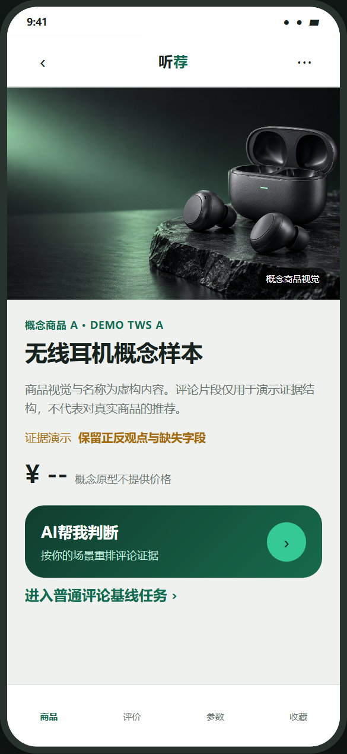  详情页为阶段性首选入口，不优先独立App | 需求输入  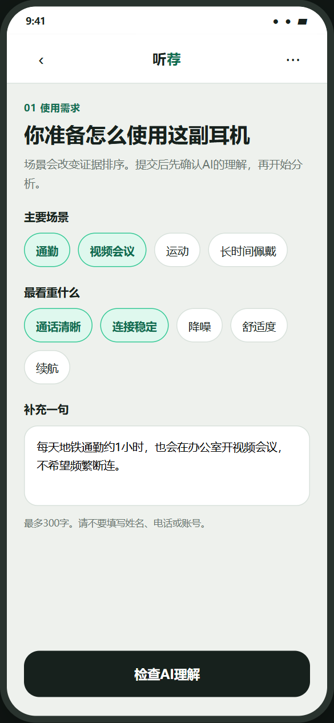  帮助用户明确场景与最关注维度
需求确认  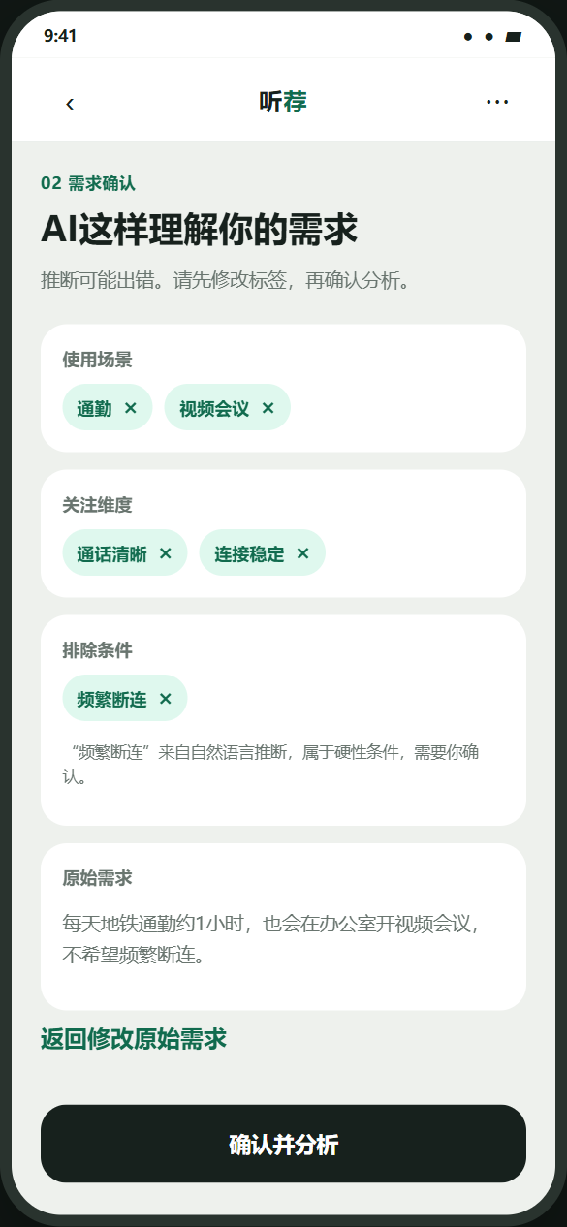  AI理解必须可检查、可修改 | 匹配报告  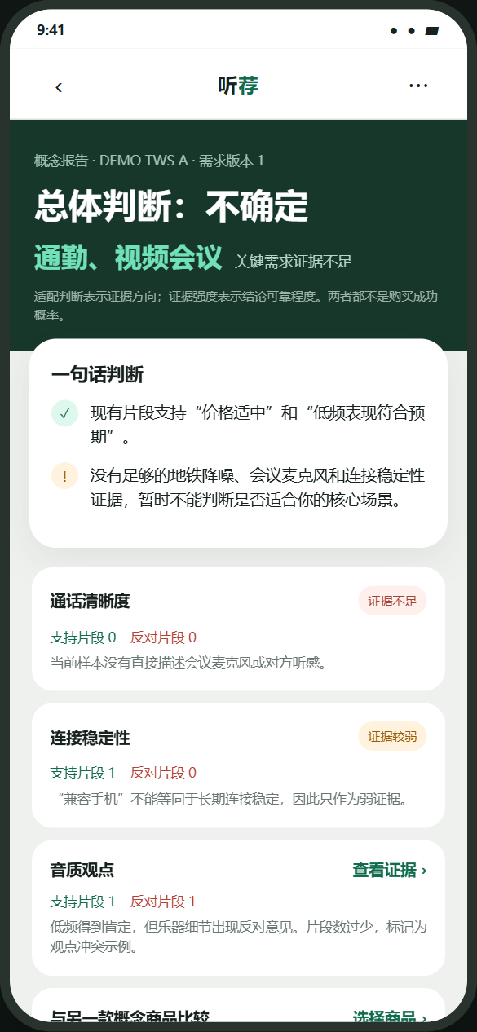  适配方向与证据强度分开

重点页面规则
页面 | 必须呈现 | 不得呈现
报告 | 场景级判断、支持/反对数量、主要风险、证据不足原因 | 未经校准的匹配百分比
证据 | 必要原文、中文摘要、来源、可用元数据、相反观点 | 把缺失字段显示为0或未验证
比较 | 同一需求、同一维度、各自证据量和不可比项 | 为了完成页面强制给出胜者

功能需求
P0需求必须具备业务规则、异常状态和可测试的验收条件；阈值在离线评测和可用性测试后校准。

入口与需求
编号 | 优先级 | 需求 | 验收条件
FR-ENT-01 | P0 | 有同商品数据时展示AI入口 | 数据不可用时隐藏或说明原因
FR-NEED-01 | P0 | 支持场景、关注维度、排除条件和自然语言 | 不要求身份信息，输入可保留
FR-NEED-02 | P0 | 显示可编辑的解析结果 | 低置信和模型推断字段明确标注
FR-NEED-03 | P0 | 推荐用户优先选择3至4个维度，但不强制阻止提交 | 更多维度可展开，可用性测试后决定是否设上限

报告与证据
编号 | 优先级 | 需求 | 验收条件
FR-REP-01 | P0 | 总体与维度判断使用文字档位 | 每档说明触发规则，不显示假精度
FR-REP-02 | P0 | 分别展示优势、风险和不确定项 | 风险不被总体好评抵消
FR-EVI-01 | P0 | 结论绑定同商品证据 | 引用编号、商品、主题和数量一致
FR-EVI-02 | P0 | 展示原文、中文摘要、来源和快照信息 | 来源缺失时明确说明，不由模型补造
FR-EVI-03 | P0 | 同时保留支持与反对证据 | 观点冲突时不能只展示多数一侧
FR-CMP-01 | P1 | 同一需求下比较两款同类商品 | 无数据不等于表现差，可返回无胜者

适配判断与证据规则
程序负责商品过滤、统计和阈值；模型只负责需求理解与受约束表达。

维度体系
维度 | 直接证据示例 | 常见误判
舒适度 | 久戴、夹耳、戴眼镜、运动稳固 | 只出现轻或小，不等于舒适
续航 | 单次时长、充电频率、长期衰减 | 参数宣传不等于实际体验
音质 | 低频、人声、细节、延迟 | 总体好听不能回答具体偏好
降噪 | 地铁、公交、风噪、环境声 | 安静环境体验不能推断地铁效果
通话 | 对方听感、麦克风、风噪会议 | 能连接手机不等于通话清楚
连接 | 断连、配对、多设备切换 | 兼容不等于长期稳定

证据强度
- 证据不足：没有直接片段，或仅有无法支持目标场景的弱关联文本。
- 证据较弱：直接片段很少，来源单一或观点冲突明显。
- 证据中等：存在多条独立直接证据，方向较一致且字段可用。
- 证据较强：多条独立直接证据跨时间或来源保持一致；仍不代表评论绝对真实。

总体判断
任一用户明确的硬性条件缺证或出现高风险时，总体结果不得为较匹配。不同维度不互相填补缺口；证据不足、观点冲突和不可比必须作为独立状态展示。

AI与程序分工
听荐不是开放式聊天机器人。需求解析、证据检索、程序聚合、受约束生成和引用校验彼此分离。
用户需求
→ Qwen Flash 或本地规则解析
→ 按 product_id 与维度检索评论证据
→ 程序统计支持/反对/混合观点
→ Qwen Plus 或模板生成中文报告
→ 引用编号、商品和数字校验
→ 报告、证据页与商品比较

模型职责边界
模块 | 允许 | 禁止
需求解析 | 把文本转成场景、维度和约束 | 替用户确认硬性条件
报告生成 | 解释程序提供的统计与证据 | 生成价格、评分、数量、参数或不存在的引用
中文摘要 | 保留原文主体、条件、时间和否定 | 改变评论立场或补充事实
比较表达 | 解释同需求下的差异与不可比项 | 合并两商品证据或强制排名

两条状态轴
界面必须分别标明模型模式（千问或本地规则）与证据来源（真实评论派生或合成演示缓存）。没有API Key时使用本地规则；模型失败时返回可追溯模板，不能把降级结果写成实时AI。

数据方案与处理管线
公开仓库只保留抽样、清洗和验证代码，以及明确标注的合成演示缓存；大文件和私有派生数据存放在D盘。
Amazon Reviews 2023公开文件
→ 严格HTTP Range候选发现（单次≤2 MiB，总计≤50 MiB）
→ 人工核验两款同定位TWS
→ 删除用户ID和图片字段
→ 清洗去重
→ 六维规则派生证据
→ FastAPI严格Schema加载

数据规则
- 商品元数据与评论通过 parent_asin 关联；报告检索前必须过滤 product_id。
- 原始数据、商品映射、真实评论派生文件与缓存默认位于 D:\CodexData\tingjian-ai，不进入Git。
- 不保留或展示评论者身份字段；对外展示短片段前仍需核对数据源使用条款。
- verified_purchase和helpful_votes只能辅助排序，不得解释为真实性证明。
- 服务器不返回206、Content-Range异常或响应超限时，Range抽样立即停止。

当前数据状态
环境 | 数据 | 用途 | 公开状态
公开仓库 | 2个匿名样本、36条合成证据 | 保证任何设备可运行和演示交互 | 可公开，明确标注synthetic
本地私有验证 | 106条清洗评论、207条维度证据 | 验证真实评论到报告的端到端链路 | 不提交Git

核心数据契约与接口
结构化数据契约用于限制模型职责，并保证报告、证据与比较能够追溯。
对象 | 核心字段 | 关键约束
UserNeed | scenes, aspects, constraints, raw_text, need_version | 用户确认后冻结；修改即生成新版本
ReviewEvidence | product_id, aspect, stance, quote, source_ref, metadata | 原文与商品字段不得由模型生成
AspectInsight | verdict, support_count, oppose_count, mixed_count, evidence_strength | 数量来自程序聚合
ProductFitReport | summary, advantages, risks, unknowns, aspects, citation_ids | 关键结论必须绑定引用或原因码
ProductComparison | need, products, aspect_rows, conclusion, winner | 两侧需求版本一致，可无胜者

接口
方法 | 路径 | 用途
GET | /api/health | 返回模型模式、证据来源和加载状态
POST | /api/needs/parse | 解析结构化需求
POST | /api/reports | 生成单商品报告
GET | /api/products/{id}/evidence | 按维度和立场读取证据
POST | /api/compare | 同一需求下比较两款商品

指标与验证
需求问卷验证问题方向；任务型测试验证原型是否好用；模型与数据评测验证结论是否可靠，三类证据不得混用。

指标体系
层级 | 指标 | 目标或口径 | 当前状态
需求发现 | 核心痛点与概念接受信号 | 报告题目级有效样本与限制 | 已完成56份问卷
用户理解 | 能区分适配方向和证据强度 | 探索目标≥80% | 待任务型测试
任务效率 | 基线与原型决策时间中位数 | 探索目标降低30% | 待任务型测试
需求解析 | 20条需求的核心字段正确率 | 目标≥90% | 本地规则基线已自动覆盖；真实模型待复测
引用质量 | 30份报告的引用与数字一致率 | 关键引用目标100% | 单条千问实调6条引用通过；完整审计待执行
安全 | 跨商品引用与无依据关键事实 | 零容忍 | 自动校验已实现

已完成的技术验证
- 自动化测试10项通过，覆盖20条需求解析基线和30份报告引用追溯。
- 合成缓存与私有真实评论派生数据两种模式均完成浏览器主流程冒烟测试。
- 千问模式完成一条复合需求端到端实调，6条模型引用均通过后端追溯校验。

任务型可用性测试计划
问卷已经完成需求发现，但不能证明用户能够理解和使用原型；下一轮需要让此前不了解听荐的用户完成真实任务。
项目 | 设计
参与者 | 3至5名过去一年有无线耳机选购经历、此前不了解听荐的用户
任务 | 为地铁通勤与办公室视频会议，在两款匿名样本中做出选择并说明依据
基线 | 先浏览普通评论列表，再使用听荐完成同类任务
观察 | 是否独立输入需求、修改系统理解、查看证据、完成比较
理解题 | 请用户用自己的话解释适配判断与证据强度的区别
记录 | 任务完成率、用时、理解情况、打开证据的原因、信任疑问和关键原话

结果表达规则
- 样本很小时报告每位参与者结果和中位数，不做显著性检验。
- 30%时间下降与80%理解率属于探索目标，未测试前不得写成实际结果。
- 即使结果未达标，也如实记录问题、迭代动作与新假设。

非功能需求与安全
真实实现必须在性能、隐私、内容安全和可访问性方面保持可降级、可追溯和最小化收集。

非功能目标
编号 | 目标 | 建议值 | 验收
NFR-01 | 需求解析P95 | ≤1.5秒 | 100次受控请求
NFR-02 | 首份报告P95 | ≤8秒 | 包含检索、聚合、生成与校验
NFR-03 | 模型故障恢复 | 返回统计模板 | 故障注入测试
NFR-04 | 幂等 | 同一request_id不重复生成 | 并发重复提交
NFR-05 | 可访问性 | WCAG AA；触控目标≥44px | 键盘、读屏和200%字体检查

隐私与内容安全
- MVP不要求账号、姓名、手机号、地址或其他身份信息。
- 自由文本在进入日志前识别并脱敏；默认日志不保存原文。
- 评论和用户输入都作为不可信数据，与系统指令隔离并限制结构化输出。
- 引用校验失败的生成文本不得展示；跨商品引用为零容忍。
- API Key只保存在服务端环境变量，不进入前端、截图、文档或Git。

版本计划、风险与决策
v0.2已完成需求调研整合与本地可运行Demo，下一步重点是任务型验证和质量评测，而不是继续堆叠功能。

版本路线
版本 | 范围 | 退出条件 | 状态
v0.1 | 需求基线、静态原型、公开数据探索 | P0需求可评审 | 已完成
v0.2 | 56份问卷、真实评论派生管线、前后端、千问实调 | 主流程可运行且来源状态清楚 | 当前版本
v0.3 | 3至5人任务测试、20条模型复测、30份报告审计 | 记录实际结果并迭代一轮 | 待执行
v1概念试点 | 许可数据源、公开部署、监控与回滚 | 数据许可、安全、性能和体验门槛通过 | 远期

主要风险
风险 | 影响 | 应对
便利样本偏向 | 错误放大某类人群偏好 | 仅用于方向与MVP，后续补充分层访谈
评论抽样不具代表性 | 不能推断市场或商品总体表现 | 保留样本量、来源与不足说明
需求解析错误 | 错误检索或强结论 | 可编辑确认；硬性条件二次确认
生成无依据事实 | 损害信任 | 结构化输入、引用校验、模板降级
用户误解证据强度 | 把证据多等同更适合或更真实 | 分开呈现并纳入理解测试
第二商品来源未稳定 | 比较流程阻塞 | P1处理；Demo固定匿名样本，生产方案另行验证

已确认决策与变更记录
以下决策来自范围控制、用户调研和技术验证的共同约束，不把单一数据点包装成确定答案。

已确认决策
编号 | 决策 | 依据
D-01 | MVP优先嵌入商品详情页 | 详情页为入口最高单项25.0%，且适合控制范围；并非唯一最佳入口
D-02 | 先确认需求再检索评论 | 明确需求是核心断点，同一评论对不同场景价值不同
D-03 | 结论必须绑定同商品证据 | 来源不清是最高信任顾虑，且可降低跨商品污染
D-04 | 适配方向与证据强度分开 | 避免把数量或一致性误解为购买概率
D-05 | 允许不确定和无胜者 | 证据不足或冲突时不以页面完整换取强制推荐
D-06 | 比较调整为P1，价格追踪为P2 | 优先完成信息压缩、证据透明和风险提示

版本记录
版本 | 日期 | 变更
v0.1.1 | 2026年9月13日 | 修正需求确认、四档判断、商品选择与异常状态
v0.2 | 2026年9月21日 | 整合56份问卷；重构用户旅程和优先级；补充真实数据派生与千问可运行Demo状态

评审检查清单
- 问卷、公开评论分析、任务型测试和模型评测分别描述，不混用结论。
- 所有百分比标注实际分母或样本范围，样本限制不省略。
- 原型、README与PRD对模型模式和证据来源使用一致表述。
- 未完成的访谈、可用性测试和完整离线评测保持待验证。

附录与材料来源
附录保留调研、公开数据和实现材料的边界，便于复核但不扩大结论。

调研结果摘要
指标 | 结果 | 分母
明确需求或比较产品是最难环节 | 57.1% | 核心用户n=35
信息过多/耗时 | 53.1% | Q11有效n=32
信息分散 | 53.1% | Q11有效n=32
概念尝试意愿 | 73.2% | 全部n=56
评论来源不清 | 38.9% | Q20有效n=54
担心总结过度简化 | 35.2% | Q20有效n=54
担心AI误解评论 | 31.5% | Q20有效n=54

材料来源
- 听荐无线耳机用户需求调研，2026年9月，56份完整回收。
- Zenodo数据集 DOI 10.5281/zenodo.3549704。
- Amazon Reviews 2023：https://amazon-reviews-2023.github.io/。
- AmazonQA项目：https://github.com/amazonqa/amazonqa。
- 原型商品视觉由AI生成，仅用于概念设计。

